ยืม – คืนเครื่องราชอิสริยาภรณ์
- หากจะทำการเข้าสู่หน้ายืมเครื่องราชอิสริยาภรณ์ และคืนเครื่องราชอิสริยาภรณ์ให้ทำการ ใช้เมาส์คลิกเมนู “ยืม - คืนเครื่องราชอิสริยาภรณ์” ของระบบ “เครื่องราชอิสริยาภรณ์” จากนั้นระบบจะแสดงหน้ารายการ “ยืม - คืนเครื่องราชอิสริยาภรณ์” ดังภาพ
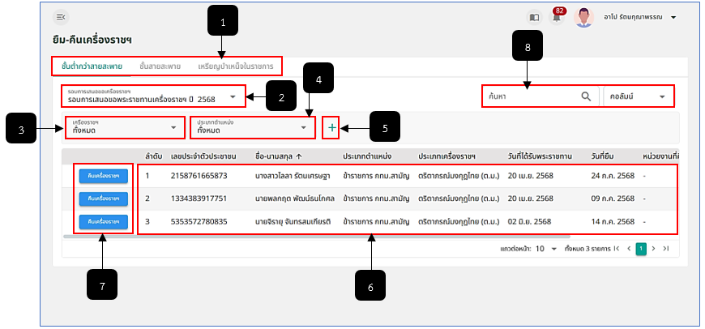
รูปภาพที่ 15 – 62 ยืม - คืนเครื่องราชอิสริยาภรณ์
หมายเลข 1 แถบเมนูสำหรับคลิกเพื่อเพิ่มข้อมูลยืม - คืนเครื่องราชอิสริยาภรณ์แยกจามขั้นต่ำกว่าสายสะพาย ขั้นสายสะพาย และเหรียญบำเหน็จในราชการ
หมายเลข 2 ช่องสำหรับคลิกเพื่อเลือกรอบการเสนอขอเครื่องราชอิสริยาภรณ์
หมายเลข 3 ช่องสำหรับคลิกเลือกประเภทเครื่องราชอิสริยาภรณ์ เพื่อแสดงรายชื่อตามประเภทเครื่องราชที่ได้ทำการคลิกเลือกแสดงผล
หมายเลข 4 ช่องสำหรับคลิกเลือกประเภทตำแหน่ง เพื่อแสดงรายชื่อตามประเภทตำแหน่งที่ได้ทำการคลิกเลือกแสดงผล
หมายเลข 5 ไอคอนสำหรับคลิกเพื่อเพิ่มรายชื่อการยืมเครื่องราชอิสริยาภรณ์
หมายเลข 6 ช่องสำหรับแสดงรายชื่อผู้ที่ยืมเครื่องราชอิสริยาภรณ์
หมายเลข 7 ปุ่มสำหรับคลิกเพื่อคืนเครื่องราชอิสริยาภรณ์
หมายเลข 8 ช่องสำหรับคลิกเพื่อกรอกข้อมูลค้นหารายชื่อ
- การยืมเครื่องราชอิสริยาภรณ์ ให้ทำการใช้เมาส์คลิก ระบบจะทำการแสดงหน้า “ยืม - คืนเครื่องราชอิสริยาภรณ์” จากนั้นทำการคลิกเลือกรายชื่อที่ต้องการยืมเครื่องราชอิสริยาภรณ์ ระบบจะทำการแสดงข้อมูลของผู้ยืม และรายละเอียดเครื่องราชอิสริยาภรณ์ให้อัตโนมัติ จากนั้นทำการกรอกวันที่ยืม และเมื่อหากกรออกข้อมูลครบเสร็จสิ้น ให้ทำการคลิก และยืนยันการบันทึกข้อมูล ระบบจะแสดงรายชื่อที่ได้ทำการยืมเครื่องราชอิสริยาภรณ์ เพิ่มในหน้า “ยืม - คืนเครื่องราชอิสริยาภรณ์” พร้อมแสดงปุ่มคืนเครื่องราชอิสริยาภรณ์ทันที
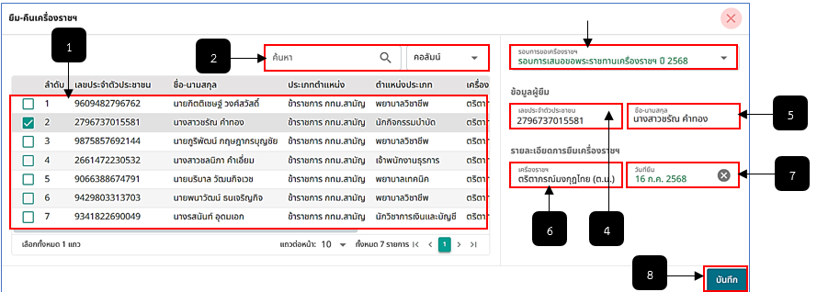
รูปภาพที่ 15 – 63 กรอกข้อมูลยืมเครื่องราชอิสริยาภรณ์
หมายเลข 1 ช่องสำหรับแสดง และคลิกเลือกรายชื่อข้าราชการกรุงเทพมหานครสามัญ และลูกจ้างประจำเพื่อยืมเครื่องราชอิสริยาภรณ์
หมายเลข 2 ช่องสำหรับคลิกเพื่อกรอกข้อมูลค้นหารายชื่อ
หมายเลข 3 ช่องสำหรับคลิกเพื่อเลือกรอบการขอเครื่องราชอิสริยาภรณ์
หมายเลข 4 ช่องสำหรับแสดงข้อมูลเลขประจำตัวประชาชน
หมายเลข 5 ช่องสำหรับแสดงข้อมูลชื่อ - นามสกุล
หมายเลข 6 ช่องสำหรับแสดงข้อมูลเครื่องราชอิสริยาภรณ์
หมายเลข 7 ช่องสำหรับคลิกเพื่อเลือกวันที่ยืมเครื่องราชอิสริยาภรณ์
หมายเลข 8 ปุ่มสำหรับคลิกเพื่อบันทึกข้อมูล
- การคืนเครื่องราชอิสริยาภรณ์ ให้ทำการใช้เมาส์คลิก 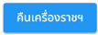 ในรายชื่อ ของหน้า “ยืม - คืนเครื่องราชฯ” ระบบจะทำการแสดงหน้า “ยืม - คืนเครื่องราชฯ” จากนั้นทำการกรอกรายละเอียดข้อมูลให้ครบตามที่ระบบแนะนำ หากกรอกข้อมูลเสร็จสิ้นแล้ว ทำการคลิก และยืนยันการบันทึกข้อมูล หากทำการบันทึกการส่งคืนเครื่องราชอิสริยาภรณ์เสร็จสิ้นแล้ว ข้อมูลการส่งคืนจะปรากฏที่คอลัมน์สุดท้ายชื่อ หน่วยงานที่คืน, วันที่คืน, เหตุผลการคืน
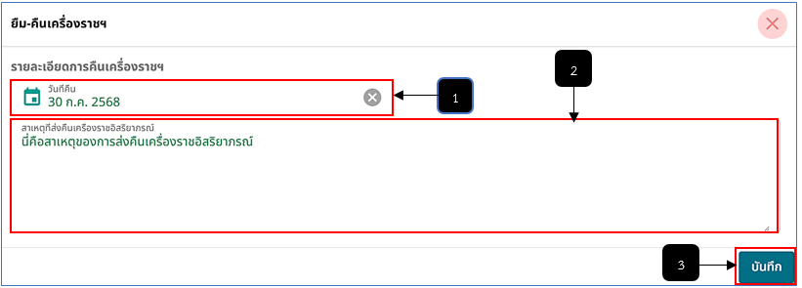
รูปภาพที่ 15 – 64 ส่งคืนเครื่องราชอิสริยาภรณ์
หมายเลข 1 ช่องสำหรับคลิกเลือกวันที่คืนเครื่องราชอิสริยาภรณ์
หมายเลข 2 ช่องสำหรับกรอกรายละเอียดสาเหตุการส่งคืนเครื่องราชอิสริยาภรณ์
หมายเลข 3 ปุ่มสำหรับบันทึกข้อมูลการส่งคืนเครื่องราชอิสริยาภรณ์
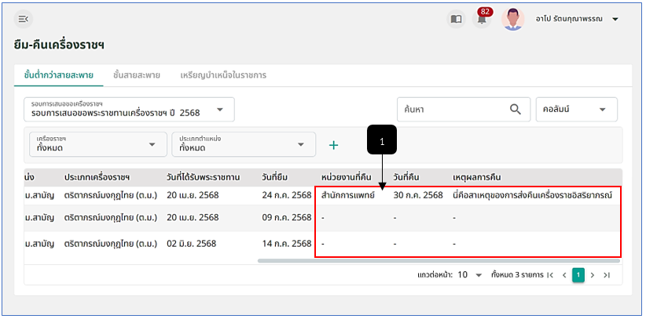
รูปภาพที่ 15 – 65 ข้อมูลการส่งคืนเครื่องราชอิสริยาภรณ์

